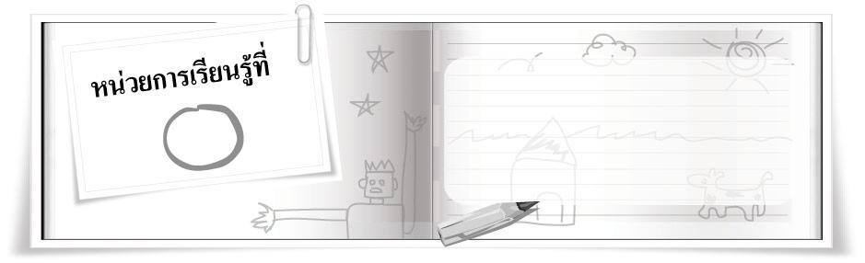
3
วาดแสงเล่นสี
เวลา 9 ชั่วโมง
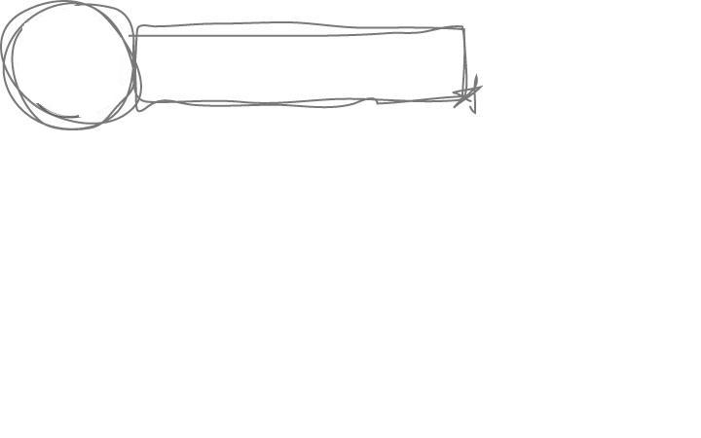
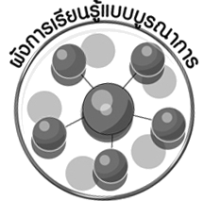
ผังการเรียนรู้แบบบูรณาการ


ภาษาไทย
การพูดแสดงเหตุผล
การนำเสนอผลงาน
การงานอาชีพและเทคโนโลยี
การจัดเก็บวัสดุอุปกรณ์______________________________________________________________________________________________________________

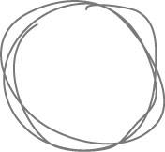

วาดแสงเล่นสี

วิทยาศาสตร์
การทดลอง
การสังเกตธรรมชาติรอบตัว
การคิดอย่างเป็นระบบ

______________________________________________________________________________________________________________


ตัวชี้วัด

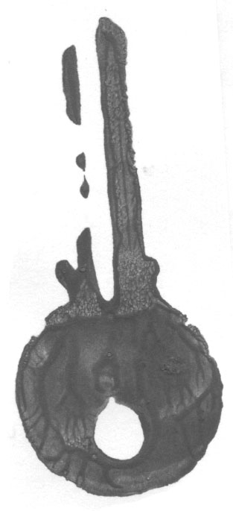 วาดภาพโดยใช้เทคนิคของแสงเงา น้ำหนัก และวรรณะสี (ศ 1.1 ป.5/3)

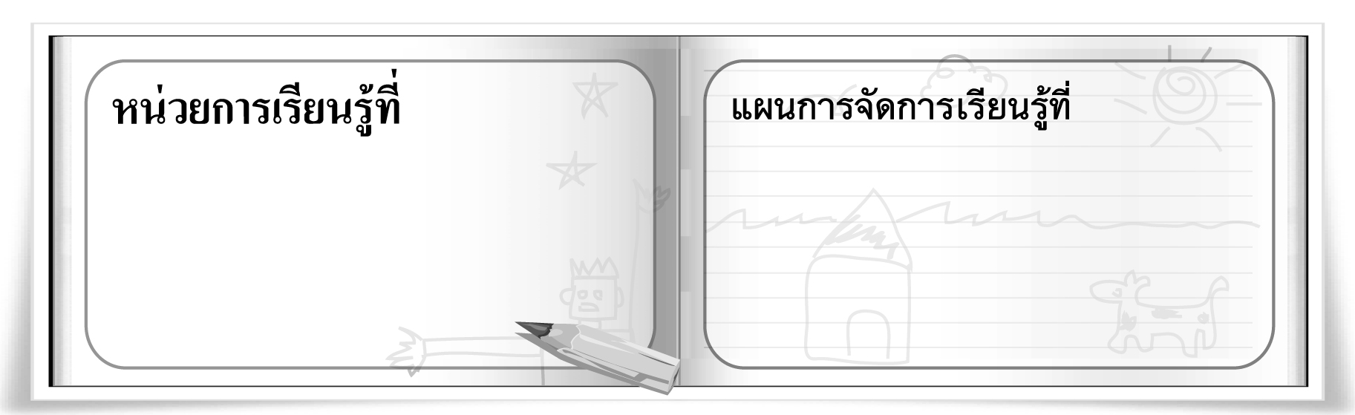
3
12

วาดแสงเล่นสี
กลุ่มสีที่มีน้ำหนักและ
กลุ่มสีที่ไม่มีน้ำหนัก

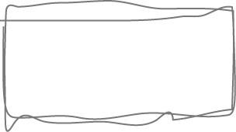
ชั้นประถมศึกษาปีที่ 5 เวลา 1 ชั่วโมง

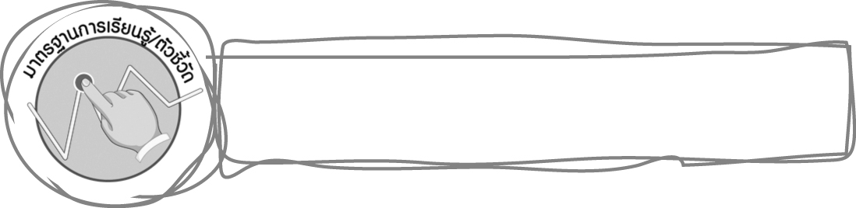
มาตรฐานการเรียนรู้/ตัวชี้วัด

มาตรฐานการเรียนรู้
ศ 1.1 สร้างสรรค์งานทัศนศิลป์ตามจินตนาการและความคิดสร้างสรรค์ วิเคราะห์ วิพากษ์วิจารณ์
คุณค่างานทัศนศิลป์ ถ่ายทอดความรู้สึก ความคิดต่องานศิลปะอย่างอิสระ ชื่นชมและประยุกต์ใช้ในชีวิตประจำวัน
ตัวชี้วัด
ศ 1.1 ป.5/3 วาดภาพโดยใช้เทคนิคของแสงเงา น้ำหนัก และวรรณะสี

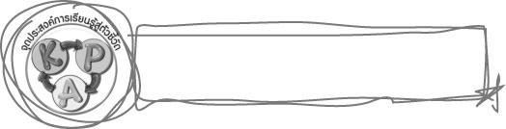
จุดประสงค์การเรียนรู้สู่ตัวชี้วัด

1. จำแนกกลุ่มสีที่มีน้ำหนักและกลุ่มสีที่ไม่มีน้ำหนัก (K)
2. ฝึกการไล่น้ำหนักสี (P)
3. เห็นประโยชน์ของกลุ่มสีที่มีน้ำหนักและกลุ่มสีที่ไม่มีน้ำหนัก (A)

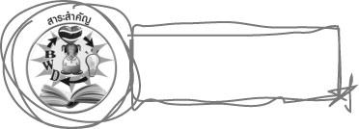
สาระสำคัญ

การใช้สีได้เหมาะกับภาพเป็นสิ่งหนึ่งที่ช่วยให้ภาพสวยงาม สีบางสีมีน้ำหนัก สีบางสีไม่มีน้ำหนัก น้ำหนักของสีมีความเกี่ยวข้องกับการระบายแสงเงาในภาพ

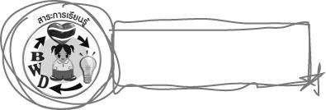
สาระการเรียนรู้

1. กลุ่มสีที่มีน้ำหนักและกลุ่มสีที่ไม่มีน้ำหนัก
2. การไล่น้ำหนักสี


คุณลักษณะอันพึงประสงค์

ใฝ่เรียนรู้
ตัวชี้วัดที่ 4.1 ตั้งใจ เพียรพยายามในการเรียนและเข้าร่วมกิจกรรมการเรียนรู้

สมรรถนะสำคัญของผู้เรียน

ความสามารถในการคิด
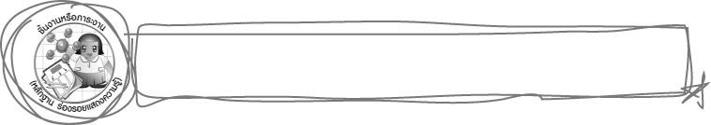
ชิ้นงานหรือภาระงาน (หลักฐาน ร่องรอยแสดงความรู้)

การไล่น้ำหนักสี
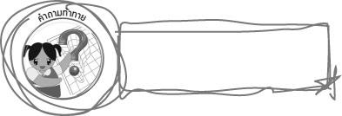
คำถามท้าทาย

กลุ่มสีที่มีน้ำหนักและกลุ่มสีที่ไม่มีน้ำหนัก ส่งผลต่อความรู้สึกและอารมณ์อย่างไร
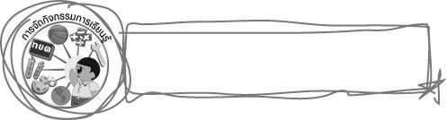
การจัดกิจกรรมการเรียนรู้

1. ครูและนักเรียนสนทนาเกี่ยวกับการใช้สีในภาพวาด โดยครูใช้คำถาม ดังนี้

นักเรียนเคยใช้สีประเภทใดในการระบายภาพของตนเองบ้าง (นักเรียนตอบตามประสบการณ์)
สีมีทั้งหมดกี่สีอะไรบ้าง (นักเรียนตอบตามประสบการณ์และความเข้าใจ เช่น สีมีทั้งหมด 12 สี ได้แก่ สีแดง สีเหลือง สีน้ำเงิน สีชมพู สีส้ม สีดำ สีขาว สีม่วง สีเขียวแก่ สีเขียวอ่อน สีน้ำตาล สีฟ้า )
สีที่นักเรียนใช้ในการระบายภาพ สีอะไรบ้างที่เป็นสีเข้ม และสีอะไรบ้างที่เป็นสีอ่อน (นักเรียนตอบตามประสบการณ์และความเข้าใจ)
สีเข้มเหมาะสำหรับใช้กับภาพอะไรบ้าง (นักเรียนตอบตามประสบการณ์และความเข้าใจ)
สีอ่อนเหมาะสำหรับใช้กับภาพอะไรบ้าง (นักเรียนตอบตามประสบการณ์และความเข้าใจ)
สีอ่อนเหมาะสำหรับใช้กับภาพอะไรบ้าง (นักเรียนตอบตามประสบการณ์และความเข้าใจ)
นักเรียนคิดว่าการเลือกใช้สี มีความสำคัญกับภาพอย่างไร (นักเรียนตอบตามประสบการณ์และความเข้าใจ)
2. ครูให้ความรู้เกี่ยวกับการเลือกใช้สีในภาพวาดว่า การใช้สีได้เหมาะกับภาพเป็นสิ่งหนึ่งที่ช่วยให้ภาพสวยงาม สีบางสีมีน้ำหนัก สีบางสีไม่มีน้ำหนัก น้ำหนักของสีมีความเกี่ยวข้องกับการระบายแสงเงาในภาพ
3. ให้นักเรียนดูภาพที่ระบายสีที่มีน้ำหนักและสีที่ไม่มีน้ำหนัก (ครูอาจหาภาพมาเอง หรือให้นักเรียนดูภาพจากชุดกิจกรรมทัศนศิลป์ ป.5 หน้า 42 ก็ได้) จากนั้นให้นักเรียนร่วมกันแสดงความคิดเห็น โดยครูใช้คำถาม ดังนี้
นักเรียนคิดว่าภาพใดระบายด้วยสีที่มีน้ำหนัก (นักเรียนตอบตามความเข้าใจ)
นักเรียนคิดว่าภาพใดเป็นภาพระบายด้วยสีที่ไม่มีน้ำหนัก (นักเรียนตอบตามความเข้าใจ)
นักเรียนคิดว่ากลุ่มสีที่มีน้ำหนักมีสีอะไรบ้าง (นักเรียนตอบตามความเข้าใจ)
กลุ่มสีที่มีน้ำหนักเมื่อระบายภาพแล้วจะทำให้ภาพเป็นอย่างไร (นักเรียนตอบตามความเข้าใจ)
กลุ่มสีที่ไม่มีน้ำหนักเมื่อระบายภาพแล้วจะทำให้ภาพเป็นอย่างไร (นักเรียนตอบตามความเข้าใจ)
นักเรียนคิดว่ากลุ่มสีที่ไม่มีน้ำหนักมีสีอะไรบ้าง (นักเรียนตอบตามความเข้าใจ)
4. ครูอธิบายกลุ่มสีที่มีน้ำหนักและกลุ่มสีที่ไม่มีน้ำหนัก ดังนี้
กลุ่มสีที่มีน้ำหนัก เช่น สีม่วง สีแดง สีเขียวเข้ม สีน้ำตาล จะเป็นสีที่แสดงความแตกต่างระหว่างการระบายสีให้เข้มและอ่อนได้อย่างชัดเจน เมื่อระบายสีนั้นให้เข้มก็จะแสดงถึงความเป็นเงาได้ เมื่อระบายสีนั้นให้อ่อนก็จะแสดงถึงส่วนที่เป็นแสงในภาพ หรือส่วนที่รับแสงในภาพได้อย่างชัดเจน
กลุ่มสีที่ไม่มีน้ำหนัก เช่น สีเหลือง สีเขียวอ่อน สีส้ม สีฟ้า เมื่อระบายสีนั้นให้เข้มและอ่อนจะดูคล้ายกัน ไม่แสดงความแตกต่างอย่างชัดเจน ดังนั้นในการสร้างสรรค์งานทัศนศิลป์จึงควรเลือกใช้สีที่มีน้ำหนักและสีที่ไม่มีน้ำหนักให้เหมาะสมกับงาน
5. ให้นักเรียนดูภาพการใช้สีที่มีน้ำหนักและสีที่ไม่มีน้ำหนัก ในชุดกิจกรรมทัศนศิลป์ ป.5 หน้า 43 (ครูอาจหาบัตรภาพภาพอื่นที่ให้ความหมายเดียวกันมาให้นักเรียนดูก็ได้) จากนั้นนักเรียนร่วมกันแสดงความคิดเห็น โดยครูใช้คำถาม ดังนี้
ภาพที่เห็นระบายด้วยสีอะไรบ้าง (นักเรียนตอบตามความเข้าใจ)
สิ่งใดในภาพที่ระบายด้วยสีที่มีน้ำหนัก (นักเรียนตอบตามความเข้าใจ)
สิ่งใดในภาพระบายด้วยสีที่ไม่มีน้ำหนัก (นักเรียนตอบตามความเข้าใจ)
ภาพที่นักเรียนเห็นมีจุดเด่นที่ใด (นักเรียนตอบความความเข้าใจ)
นักเรียนคิดว่าภาพที่มีน้ำหนักและภาพที่ไม่มีน้ำหนักมีความสำคัญกับการสร้างจุดเด่นให้กับภาพหรือไม่ อย่างไร (นักเรียนตอบตามความเข้าใจ)
6. ครูอธิบายให้นักเรียนฟังว่า การใช้สีไม่มีน้ำหนักระบายพื้นหลังของภาพ จะช่วยเน้นจุดเด่นของภาพ
ที่ระบายด้วยสีที่มีน้ำหนักให้โดดเด่น ชัดเจนขึ้น
การใช้สีที่มีน้ำหนักระบายเป็นพื้นหลังของภาพ จะช่วยเน้นจุดเด่นของภาพซึ่งระบายด้วยสีที่ไม่มีน้ำหนักให้โดดเด่น ชัดเจนขึ้นเช่นกัน
นักเรียนควรสังเกตว่าภาพที่สวยงาม จะใช้สีที่มีน้ำหนักและไม่มีน้ำหนักด้วยกันอย่างเหมาะสม
7. ครูใช้คำถามกระตุ้นความคิดของนักเรียน ดังนี้
สีที่มีน้ำหนักมีสีอะไรบ้าง (ตัวอย่างคำตอบ สีน้ำเงิน สีแดง สีน้ำตาล สีม่วง สีเขียวเข้ม)
นักเรียนคิดว่าสีเพียงสีเดียว จะสามารถไล่น้ำหนักความอ่อนเข้มได้หรือไม่ (นักเรียนตอบตามความเข้าใจ)
ครูอธิบายให้นักเรียนฟังว่า สีที่มีน้ำหนัก สามารถระบายให้มีน้ำหนักเข้มอ่อนได้หลายระดับ การใช้
สีเพียงสีเดียวระบายแสดงน้ำหนักเรียงลำดับตามความเข้มอ่อน เรียกว่า การไล่น้ำหนักสี
8. ให้นักเรียนแบ่งกลุ่ม กลุ่มละ 3-4 คน ให้แต่ละกลุ่มเตรียมวัสดุอุปกรณ์ในการผสมสี เช่น จานสี พู่กัน สีน้ำหรือสีโปสเตอร์
9. ให้นักเรียนแต่ละกลุ่ม ฝึกการไล่น้ำหนักสีให้มีความเข้มอ่อน 3 ระดับ จากนั้นนำสีที่มีความเข้มอ่อนแตกต่างกัน มาระบายลงบนกระดาษเพื่อไล่น้ำหนักสีให้เห็นอย่างชัดเจน ให้นักเรียนแต่ละกลุ่มฝึกไล่น้ำหนัก
สีเข้มให้ครบทุกสี
10. แต่ละกลุ่มนำผลงานออกมาเปรียบเทียบให้เพื่อนดูหน้าชั้น
11. ครูใช้คำถามกระตุ้นความคิดนักเรียน ดังนี้
การใช้สีให้เหมาะสมกับภาพมีความสำคัญอย่างไร (นักเรียนตอบตามความเข้าใจ)
น้ำหนักของสีมีความเกี่ยวข้องกับการระบายสิ่งใดในภาพ (ตัวอย่างคำตอบ การระบายแสงเงาในภาพ)
12. นักเรียนและครูร่วมกันสรุปความรู้ ดังนี้
การใช้สีได้เหมาะกับภาพเป็นสิ่งหนึ่งที่ช่วยให้ภาพสวยงาม สีบางสีมีน้ำหนัก สีบางสีไม่มีน้ำหนัก น้ำหนักของสีมีความเกี่ยวข้องกับการระบายแสงเงาในภาพ
13. ให้นักเรียนแสดงความคิดเห็น โดยครูใช้คำถามท้าทาย ดังนี้
กลุ่มสีที่มีน้ำหนักและกลุ่มสีที่ไม่มีน้ำหนัก ส่งผลต่อความรู้สึกและอารมณ์อย่างไร
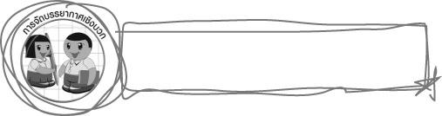
การจัดบรรยากาศเชิงบวก

ให้นักเรียนแบ่งกลุ่ม ฝึกการไล่น้ำหนักสีให้มีความเข้มอ่อน 3 ระดับ นำสีที่มีความเข้มอ่อนแตกต่างกัน
มาระบายลงบนกระดาษเพื่อไล่น้ำหนักสีให้เห็นอย่างชัดเจน จากนั้นนำผลงานออกมาเปรียบเทียบให้เพื่อนดูหน้าชั้น

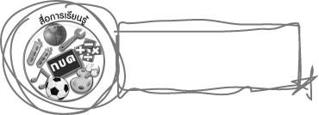
สื่อการเรียนรู้

1. บัตรภาพ
2. วัสดุอุปกรณ์ในการผสมสี
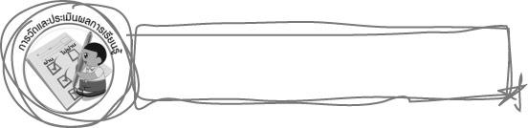
การวัดและประเมินผลการเรียนรู้

1. วิธีการวัดและประเมินผล
1.1 สังเกตพฤติกรรมของนักเรียนในการเข้าร่วมกิจกรรม
1.2 สังเกตพฤติกรรมของนักเรียนในการเข้าร่วมกิจกรรมกลุ่ม
2. เครื่องมือ
2.1 แบบสังเกตพฤติกรรมการเข้าร่วมกิจกรรม
2.2 แบบสังเกตพฤติกรรมการเข้าร่วมกิจกรรมกลุ่ม
3. เกณฑ์การประเมิน
3.1 การประเมินพฤติกรรมการเข้าร่วมกิจกรรม
ผ่านตั้งแต่ 2 รายการ ถือว่า ผ่าน
ผ่าน 1 รายการ ถือว่า ไม่ผ่าน
3.2 การประเมินพฤติกรรมการเข้าร่วมกิจกรรมกลุ่ม
คะแนน 9-10 ระดับ ดีมาก
คะแนน 7-8 ระดับ ดี
คะแนน 5-6 ระดับ พอใช้
คะแนน 0-4 ระดับ ควรปรับปรุง


ข้อเสนอแนะของผู้บริหารสถานศึกษา

________________________________________________________________________________________________________________________________________________________________________________________________________________________________________________________________________________________________________________________________________________________________________________________________________________________________________________________________________________________________________________________________________________________________________________________________________________________________________________________________________________________________________________________________________________________________________________________________________________________________________________________________________________________________________________________________________________________________________________________________________________________________________________________________________________________________________________________________________________________________________________________________________________________________________________________________________________________________________________________________________________________________________________________________________________________________________________________________________________________________________________________________________________________________________________________________________________________________________________________________________________________________________________________________________________________________________________________________________________________________________________________________________________________________________________________________________________________________________________________________________________
________________________________________________________________________________________________________________________________________________________________________________________________________________________________________________________________________________________________________________________________________________________________

ลงชื่อ__________________ (ผู้บริหารสถานศึกษา)
(__________________)
_____/_____/_____

บันทึกหลังการสอน

ผลการจัดการเรียนการสอน
________________________________________________________________________________________________________________________________________________________________________________________________________________________________________________________________________________________________________________________________________________________________________________________________________________________________________________________
________________________________________________________________________________________

ปัญหา/อุปสรรค
________________________________________________________________________________________________________________________________________________________________________________________________________________________________________________________________________________________________________________________________________________________________________________________________________________________________________________________________________________________________________________________________________________

แนวทางแก้ไข
________________________________________________________________________________________________________________________________________________________________________________________________________________________________________________________________________________________________________________________________________________________________________________________________________________________________________________________________________________________________________________________________________________

ลงชื่อ__________________ (ผู้บันทึก)
(__________________)
_____/_____/_____

